**UJIAN AKHIR SEMESTER**

**SISTEM INFOMASI MANAJEMEN**



**Dosen:**  
**Ghema Nusa Persada S. Kom., S. Pd., M. TI**

**Disusun Oleh:**

|  |  |
| --- | --- |
| Arif Frima Ari Suwadji | : 221011700443 |

**UNIVERSITAS PAMULANG**

**2023**

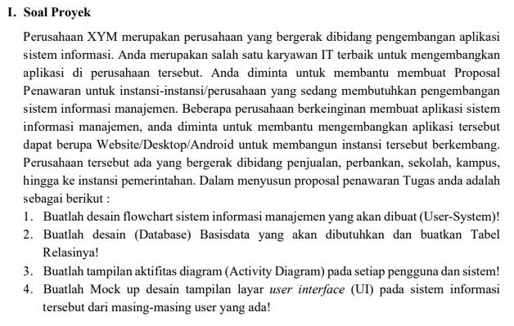

1. Buatlah desain flowchart sistem informasi manajemen yang akan dibuat (User-System)!

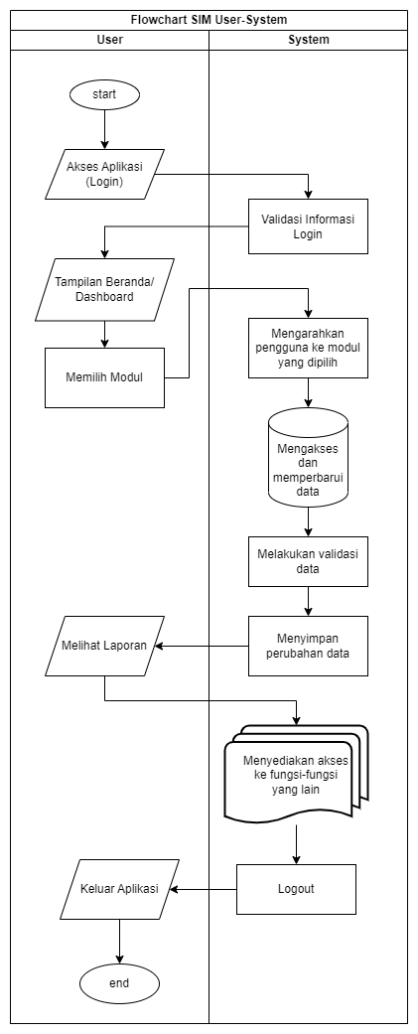

1. Buatlah desain (Database) Basisdata yang akan dibutuhkan dan buatkan Tabel Relasinya!

Berdasarkan case yang diberikan, berikut adalah desain database dan tabel relasinya untuk sistem informasi manajemen yang mencakup perusahaan yang bergerak di bidang penjualan, perbankan, sekolah, kampus, hingga instansi pemerintahan:

Database Design:

Database Name: SI_Management

Tabel Relasi:

* Tabel Perusahaan:

ID_Perusahaan (Primary Key)

Nama_Perusahaan

Bidang_Usaha

Alamat

Kontak

* Tabel Aplikasi:

ID_Aplikasi (Primary Key)

Nama_Aplikasi

Jenis_Aplikasi (Website/Desktop/Android)

Deskripsi

Tanggal_Pengembangan

Status_Pengembangan

ID_Perusahaan (Foreign Key ke Tabel Perusahaan)

* Tabel Modul:

ID_Modul (Primary Key)

Nama_Modul

Deskripsi

* Tabel Pengguna:

ID_Pengguna (Primary Key)

Nama_Pengguna

Jabatan

Kontak

Email

Username

Password

ID_Perusahaan (Foreign Key ke Tabel Perusahaan)

* Tabel Hak_Akses:

ID_Hak_Akses (Primary Key)

ID_Modul (Foreign Key ke Tabel Modul)

ID_Pengguna (Foreign Key ke Tabel Pengguna)

* Tabel Pelanggan:

ID_Pelanggan (Primary Key)

Nama_Pelanggan

Alamat

Kontak

Email

* Tabel Produk:

ID_Produk (Primary Key)

Nama_Produk

Harga

Deskripsi

* Tabel Transaksi:

ID_Transaksi (Primary Key)

Tanggal_Transaksi

ID_Pelanggan (Foreign Key ke Tabel Pelanggan)

Total_Harga

* Tabel Detail_Transaksi:

ID_Detail (Primary Key)

ID_Transaksi (Foreign Key ke Tabel Transaksi)

ID_Produk (Foreign Key ke Tabel Produk)

Jumlah

Subtotal

Hubungan antara Tabel:

* Tabel Perusahaan dan Tabel Aplikasi memiliki hubungan one-to-many (satu perusahaan dapat memiliki banyak aplikasi).
* Tabel Aplikasi dan Tabel Modul memiliki hubungan many-to-many (satu aplikasi dapat memiliki banyak modul, dan satu modul dapat terhubung ke banyak aplikasi).
* Tabel Perusahaan dan Tabel Pengguna memiliki hubungan one-to-many (satu perusahaan dapat memiliki banyak pengguna).
* Tabel Pengguna dan Tabel Hak_Akses memiliki hubungan many-to-many (satu pengguna dapat memiliki banyak hak akses, dan satu hak akses dapat diberikan kepada banyak pengguna).
* Tabel Transaksi dan Tabel Pelanggan memiliki hubungan one-to-many (satu pelanggan dapat melakukan banyak transaksi).
* Tabel Detail_Transaksi terhubung dengan Tabel Transaksi dan Tabel Produk melalui foreign key untuk mencatat detail dari setiap transaksi, termasuk produk yang dibeli, jumlah, dan subtotal.

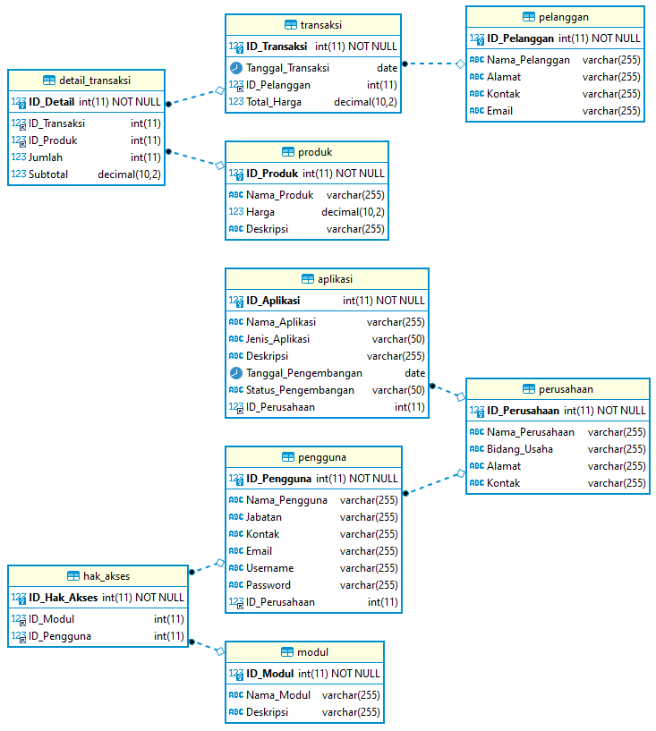

1. Buatlah tampilan aktifitas diagram (Activity Diagram) pada setiap pengguna dan sistem!

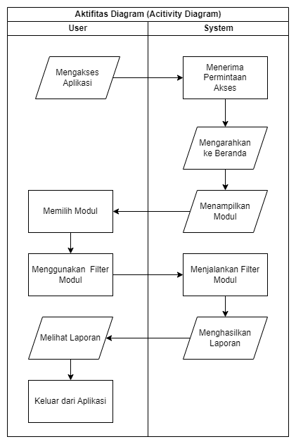

1. Buatlah Mock up desain tampilan layar user interface (UI) pada sistem informasi tersebut dari masing-masing user yang ada!

Saya memilih membuat tampilan layar user interface website dari pilihan yang diberikan yaitu website/desktop/android.

Berikut tampilan website:

